Εργασία 1
Αλεξανδρίδης Κοσμάς 57892

Ερώτημα 1
Αν εφαρμόζαμε στον dependency γράφο, χρονοπρογραματισμό με τη μέθοδο ASAP, οι πόροι που θα απετούνταν και το χρονοδιάγραμμα θα ήταν ως εξής:
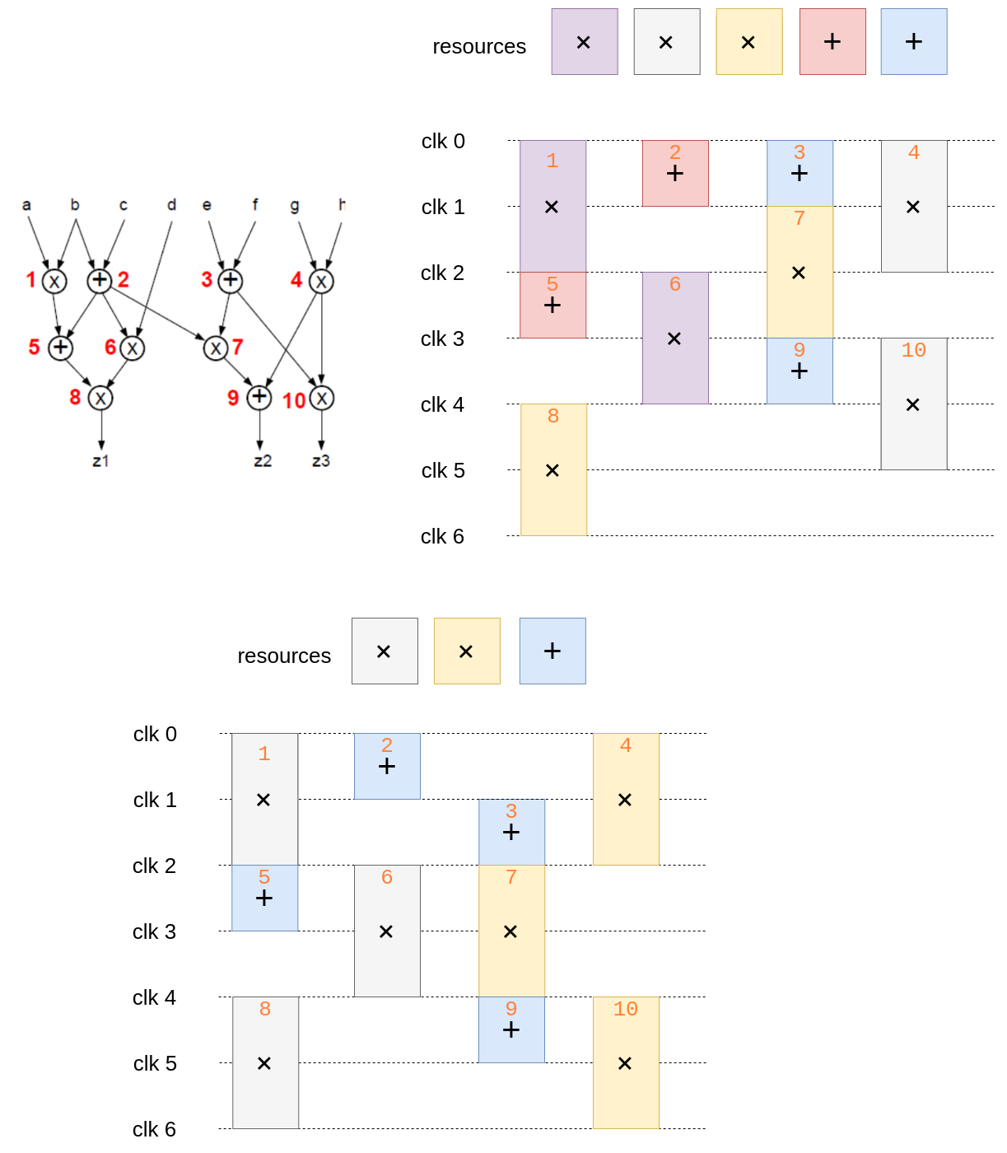
Η ολοκλήρωση όλων των υπολογισμών απαιτεί 6 κύκλους και οι πόροι που χρειάζονται για τον ASAP τύπου χρονοπρογραμματισμό είναι 3εις παράλληλοι πολ/στες και 2 παράλληλοι αθροιστές.

Ερώτημα 2
Έχοντας περιορισμένο αριθμό πόρων (2 πολ/στές και 1 αθροιστή), το παρπάνω χρονοδιάγραμμα παίρνει την εξής μορφή:

Εδώ φαίνεται πως, με μια διαφορετική τεχνική χρονοπρογραμματισμού είναι δυνατόν να επιτύχουμε μείωση στους απαιτούμενους πόρους (άρα και εμβαδού), διατηρώντας ταυτόχρονα σταθερό το latency του συνόλου των υπολογισμών.

